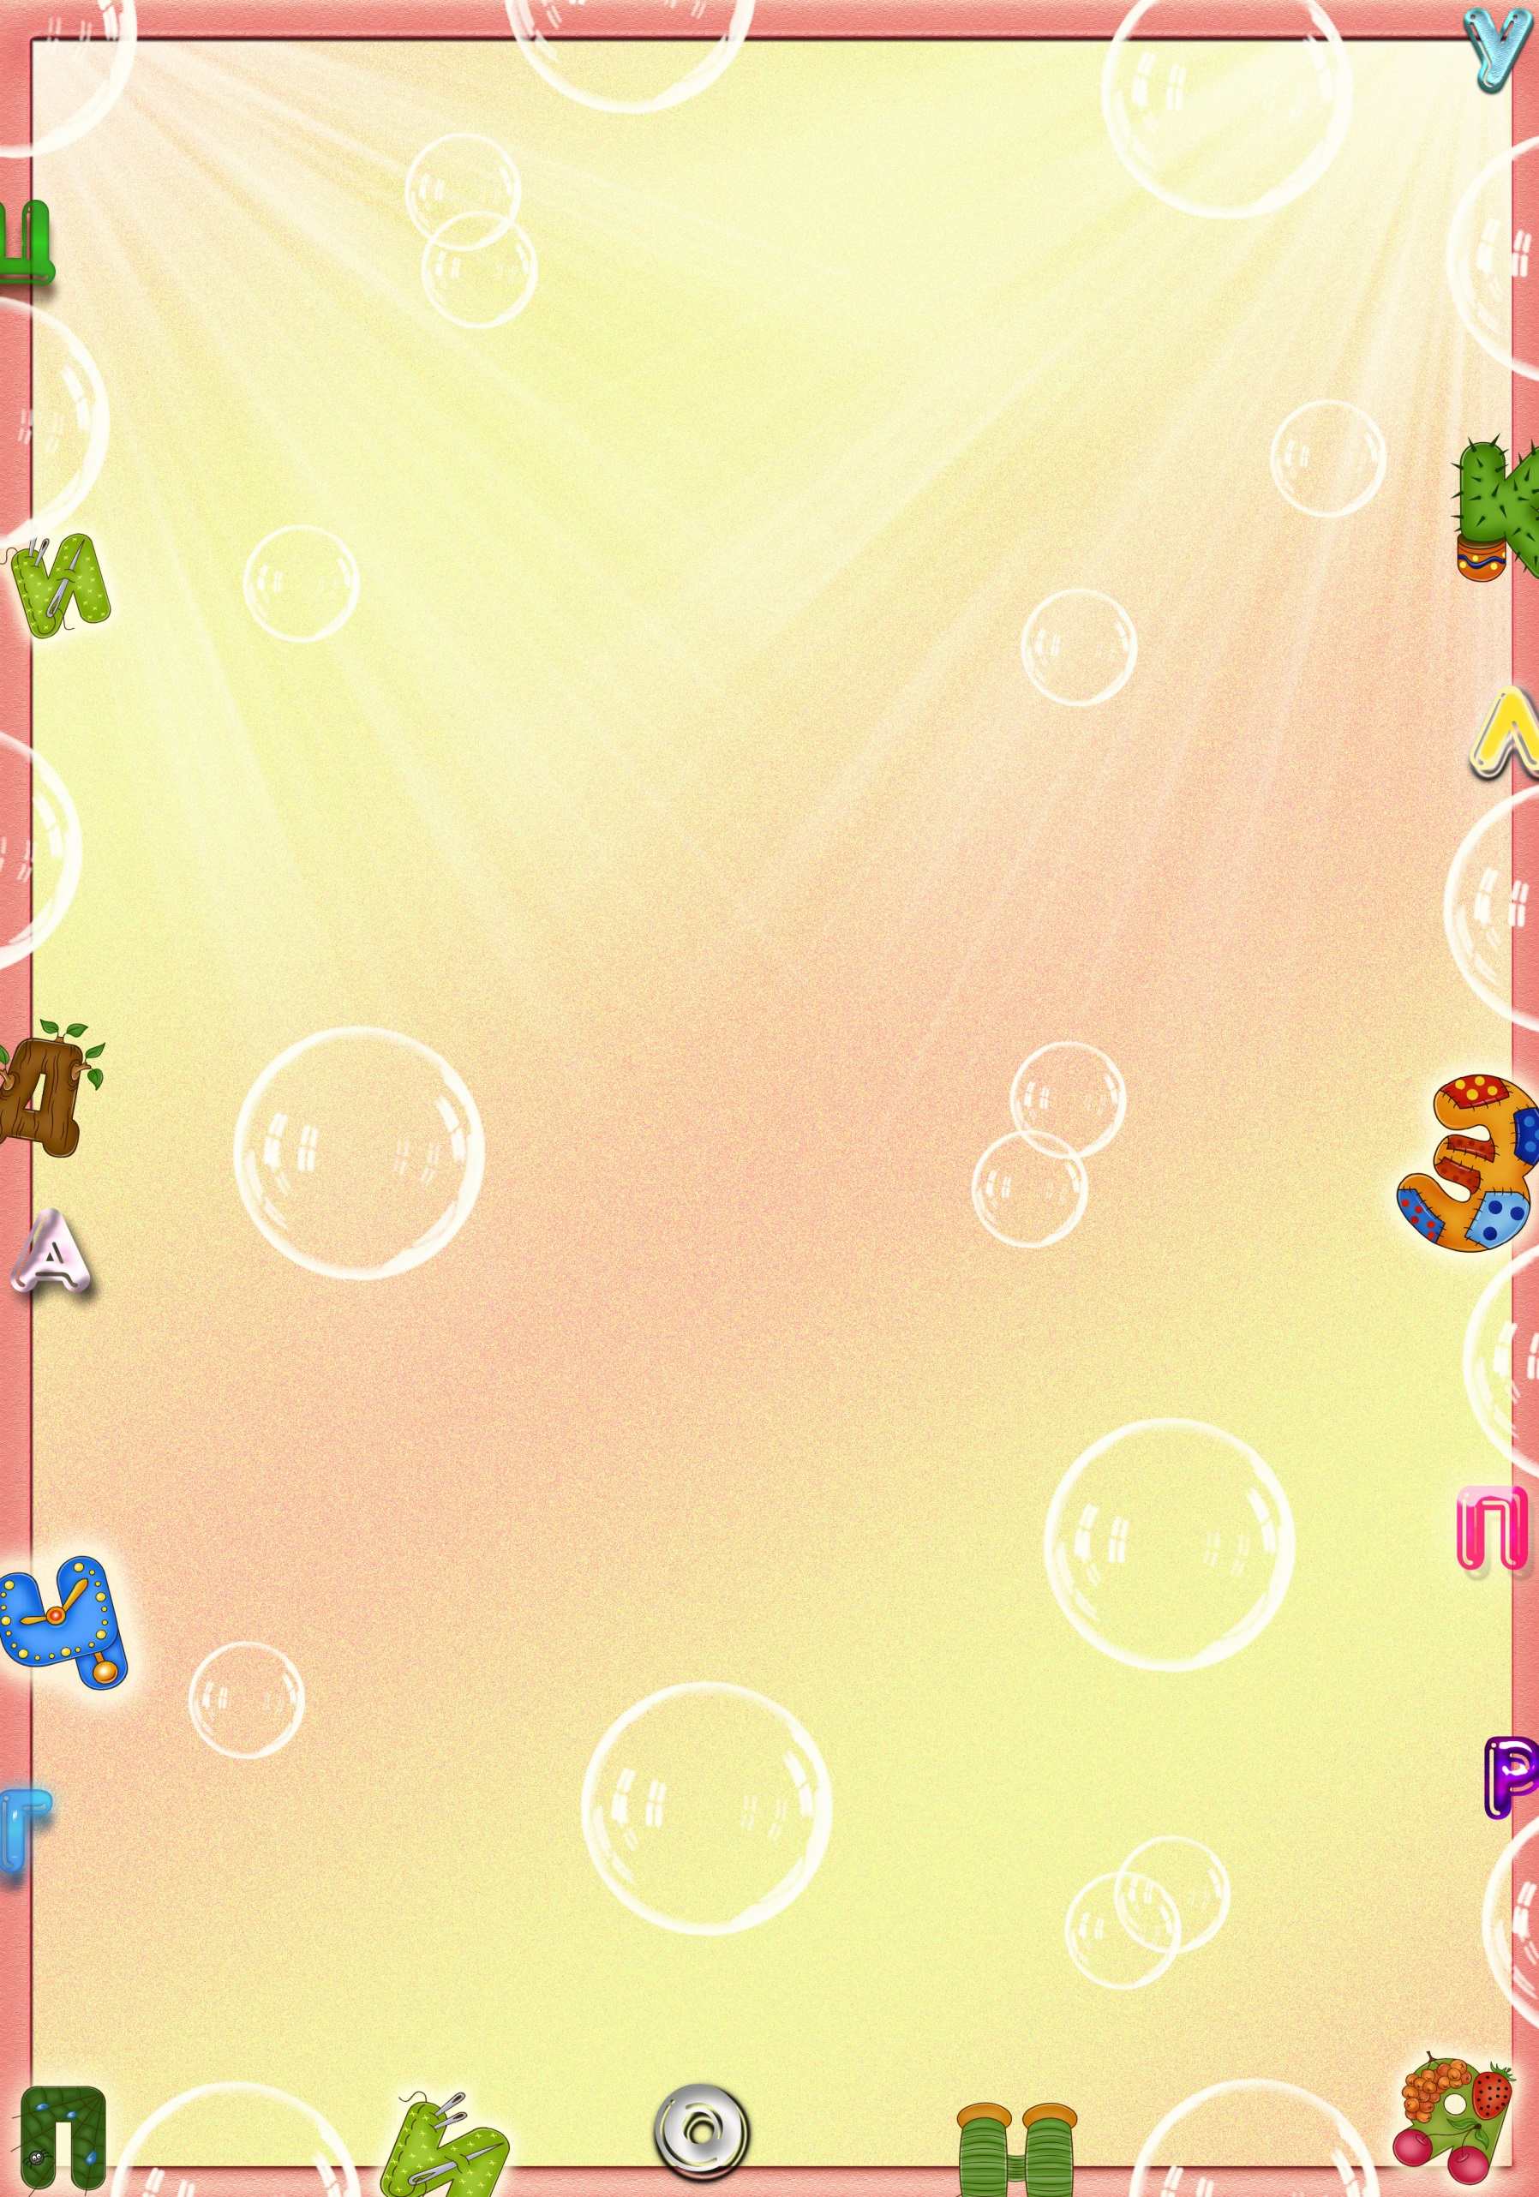Уважаемые родители!

**Если вы привели ребенка после начала какого-либо режимного момента,**

**пожалуйста, разденьте его**

**и подождите вместе с ним в раздевалке**

**до ближайшего перерыва.**

**Педагоги готовы беседовать с вами о вашем ребенке утром с 7.15 до 8.00 и вечером после 17.00.**

**В другое время**

**педагог обязан работать с группой детей, отвлекать его нельзя.**

**К педагогам группы независимо от их возраста**

**необходимо обращаться на Вы**

**и по имени и отчеству.**

**Спорные и конфликтные ситуации нужно разрешать в отсутствии детей.**.